**Indicação Nº 1317/2022**

CÂMARA MUNICIPAL DE ITAPEVI

**ENCAMINHA-SE**

05/04/2022

_______________________

**PRESIDENTE**



**Súmula**: Indico ao Governo Municipal, na pessoa do Prefeito Igor Soares, a instalação de placas de sinalização, bem como a possibilidade de proibição de acesso de caminhões na Rua: Francisco Rodrigues Paes, altura do Nº253 – Bairro: Amador Bueno – Itapevi São Paulo.

**INDICO** à Mesa, após ouvido o Douto Plenário, na forma regimental vigente, seja oficiado ao Prefeito Municipal, Excelentíssimo Senhor Igor Soares, para que solicite ao Órgão Municipal competente, a instalação de placas de sinalização, bem como a possibilidade de proibição de acesso de caminhões na Rua: Francisco Rodrigues Paes, altura do Nº253 – Bairro: Amador Bueno – Itapevi São Paulo.

**JUSTIFICATIVA**

Senhor Presidente: -

Senhoras e Senhores Vereadores: -

Solicitação dos moradores que apelam a este vereador intervenção. Eles alegam que a rua oferece risco à circulação de carretas e caminhões. Por ela ser íngreme, pequena e estreita, os moradores reclamam que a segurança no local está comprometida. Os caminhões quando sobem por ela acabam perdendo sua força, e em sua descida pegam embalo que pode vir a provocar acidentes. Além disso, solicitam também pela sinalização, para que informe e oriente os usuários da rua. O respeito à sinalização garante um trânsito mais organizado e seguro para os condutores e pedestres. Diante do exposto encaminho essa Indicação com o intuito de o mais breve respondermos de forma satisfatória a solicitação desses moradores.

Desde já agradeço, e conto com a compreensão de Vossa Senhoria.

Sala das Sessões Benvindo Moreira Nery, 31 de março de 2022.

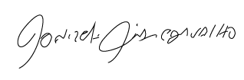

Donizetti Dias Carvalho

Vereador “Zetti da Adega”

**ANEXO Indicação Nº 1317/2022**

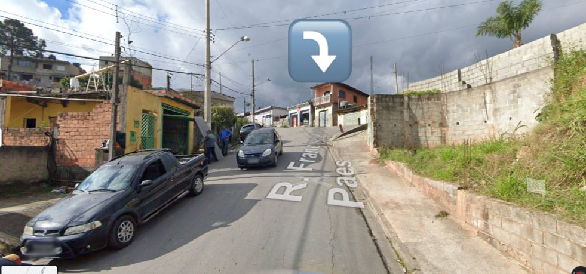

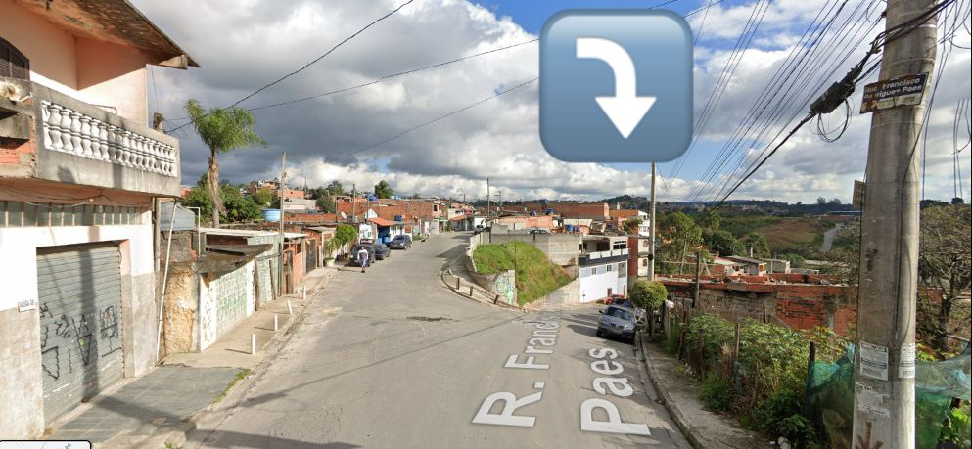



Donizetti Dias Carvalho

Vereador “Zetti da Adega”